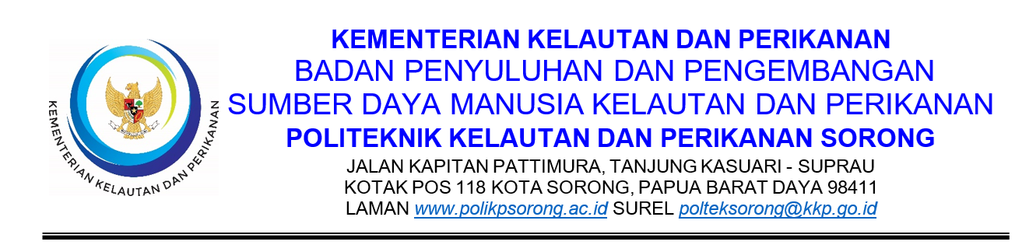
Berita Acara Rekonsiliasi
Porsi Makan Taruna (Rekonsiliasi 3 Titik)
Nomor: ......../POLTEK.KP.SRG/......../20......
Periode : Bulan .............................. Tahun 20......

Pada hari ini .................. tanggal .................. bulan .................. tahun .................. telah dilakukan rekonsiliasi data pemberian bantuan makan taruna dengan hasil sebagai berikut:
No | Uraian | Jumlah | Sumber Data
1 | Jumlah taruna aktif (penerima bantuan) × 3 waktu makan × hari efektif | OH: .............. | SK KPA + Form 03
2 | Jumlah porsi dipesan ke penyedia | porsi: .............. | Form 01 (rekap satu bulan)
3 | Jumlah porsi diterima/dimakan taruna | porsi: .............. | Form 02 + Form 04

Analisis Selisih:
Selisih | Jumlah | Penjelasan / Penyebab
Titik 1 − Titik 2 (rencana vs pesan)
Titik 2 − Titik 3 (pesan vs makan)

Pemeriksaan Anomali (beri tanda ✓):
[ ] Tidak terdapat taruna berstatus tidak aktif (cuti/sakit/pesiar/penundaan studi) yang tercatat menerima makan.
[ ] Selisih porsi dipesan dan dimakan dapat dijelaskan seluruhnya (didukung bukti).
[ ] Jumlah biaya sesuai harga kontrak (tidak ada porsi dibayar di atas/di bawah harga kontrak).
Seluruh selisih telah dijelaskan dan didokumentasikan. Berita acara ini menjadi lampiran verifikasi pembayaran dan bahan pemantauan-evaluasi bulanan KPA/PPK sesuai SOP Nomor /BPPSDM.04/I/2025.
Sorong, ........................................ 20......
Pihak yang merekonsiliasi:  Pembina Karakter/Kesiswaan,  (................................................)  NIT/NIP .................................  Tanggal: .................. Jam: .......... | Mengetahui/menyetujui:  Pejabat Pembuat Komitmen,  Firdaus Dabamona, S.T.  NIP 198201032007011002  Tanggal: .................. Jam: ..........

